**1. 강의내용**

**[로그인 프로세스 구현]**

App(and, hybrid) 로그인시도 -> Restful 토큰생성 -> DB 저장

App(and, hybrid) <- 토큰 전송 Restful <- 토큰수신 DB

*위처럼 토큰을 받아서 Native 에서는 토큰을 pref 변수에 넣고 사용(세션, 쿠키개념이 없으니)

hybrid에서는 세션, 쿠키에 넣고 사용가능

*보통 토큰정보 테이블을 별도로 생성해서 관리함(유효기간 만료되면 delete등)

-토큰 생성 JWT사용



*푸쉬서비스를 할 때 Device token과는 다름

-Device token 은 특정 기기와 특정 앱의 정보를 조합함

-Device token을 알아야 푸쉬서비스가 가능함 추후에 알아보도록함.

-안드로이드 앱 기능구현

HybridTest 프로젝트에 추가함

-Angular 에서 이번에는 Service를 사용하므로 패키지 설치

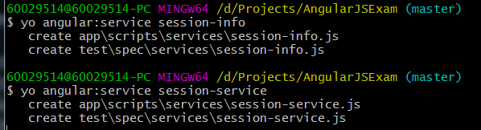

-로그인 화면을 위한 컨드롤러

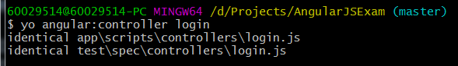

2. 기타내용

강사님 githup -> NodejsExam -> PPT 템플릿.pptx